Установка RedOS, Docker и 1С

Таблица 5 - Установка базового ПО (RedOS)
№ | Наименование | Версия | Способ установки | Статус
1 | LibreOffice (офисный пакет) | 7.x | sudo dnf install libreoffice | ✅ Установлен
2 | 7-Zip (архиватор) | 16.02 | sudo dnf install p7zip p7zip-plugins | ✅ Установлен
3 | Evince (PDF-ридер) | 42.x | sudo dnf install evince | ✅ Установлен
4 | Git | 2.3x | sudo dnf install git | ✅ Установлен
5 | Python 3 | 3.11 | sudo dnf install python3 python3-pip | ✅ Установлен
6 | Visual Studio Code | 1.8x | sudo dnf install code | ✅ Установлен
7 | ClamAV (антивирус) | — | Пропущен (SELinux) | ⏩ Пропущен
Примечание по антивирусу:
Антивирусное ПО не устанавливалось, так как в Red OS используется встроенная система безопасности SELinux, а для виртуальной среды дополнительные антивирусные решения не требуются.

На Рисунке 3 показана проверка установленных LibreOffice и 7-Zip в RedOS.
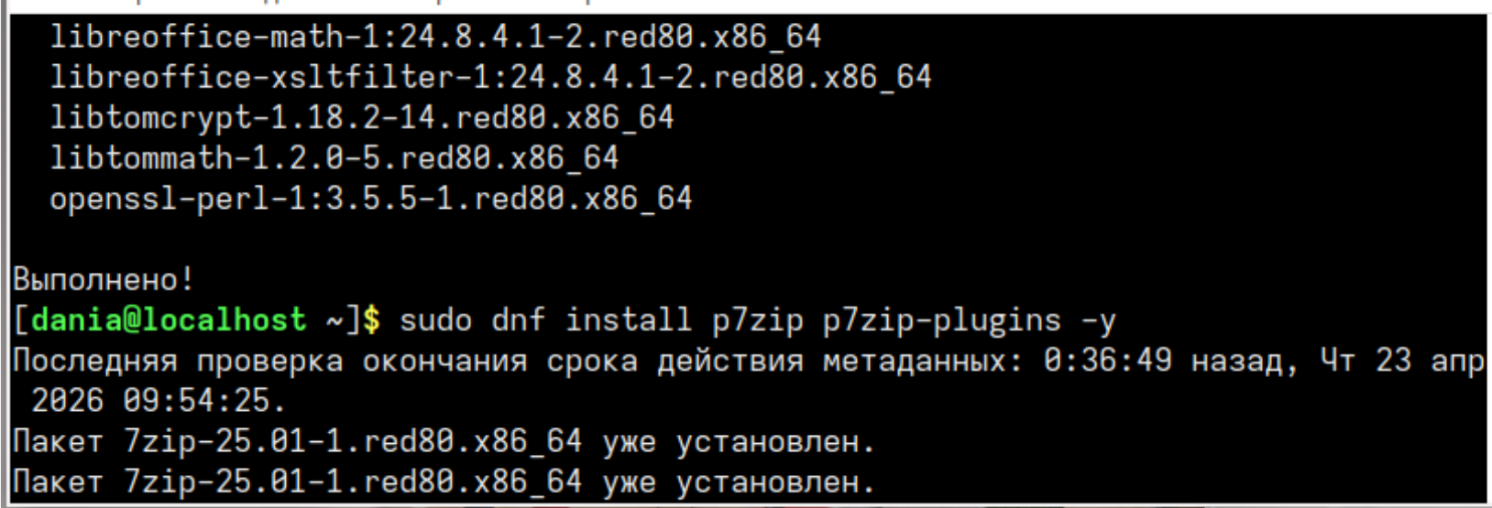
Рисунок 3 - Проверка на libreoffice и 7-zip

2. Установка Docker
- Docker успешно установлен на RedOS (Процесс установки Docker отображён на Рисунке 4.).
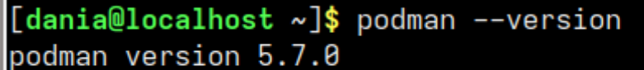
Рисунок 4 - Установка Docker

3. Установка 1С:Предприятие
3.1. 1C:Enterprise Development Tools (EDT)
- Установлена среда разработки 1C:EDT версии 2025.2.5
- Путь установки: /opt/1C/1CE/
- Запуск: /opt/1C/1CE/components/1c-edt-start-.../1cedtstart
Запущенная среда разработки 1C:EDT показана на Рисунке 5.
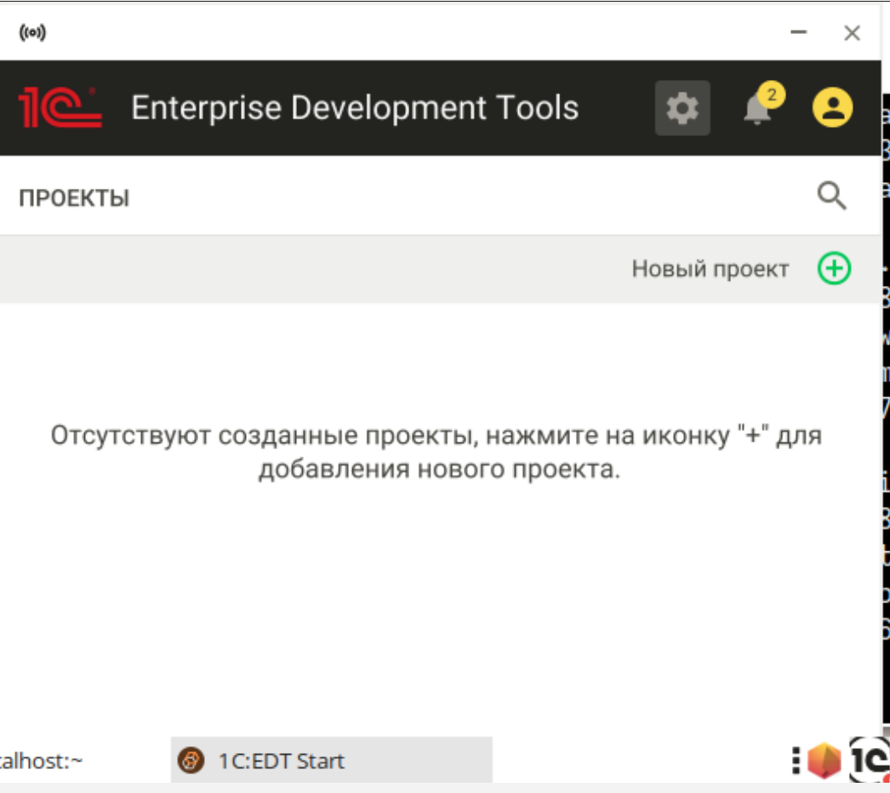
Рисунок 5 - 1C EDT

3.2. Платформа 1С:Предприятие
- Не устанавливалась (требуется платная лицензия)
4. Установка СУБД (Red Database)
- Установка Red Database не удалась — файлы не были найдены в системе после установки.
На Рисунке 6 представлен процесс установки СУБД Red Database, завершившийся неудачей.
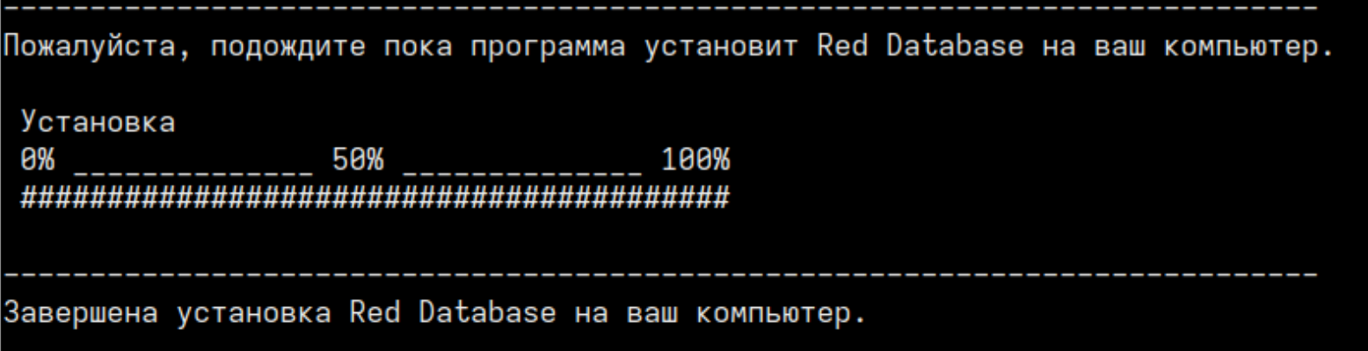
Рисунок 6 - Установка Red Database

